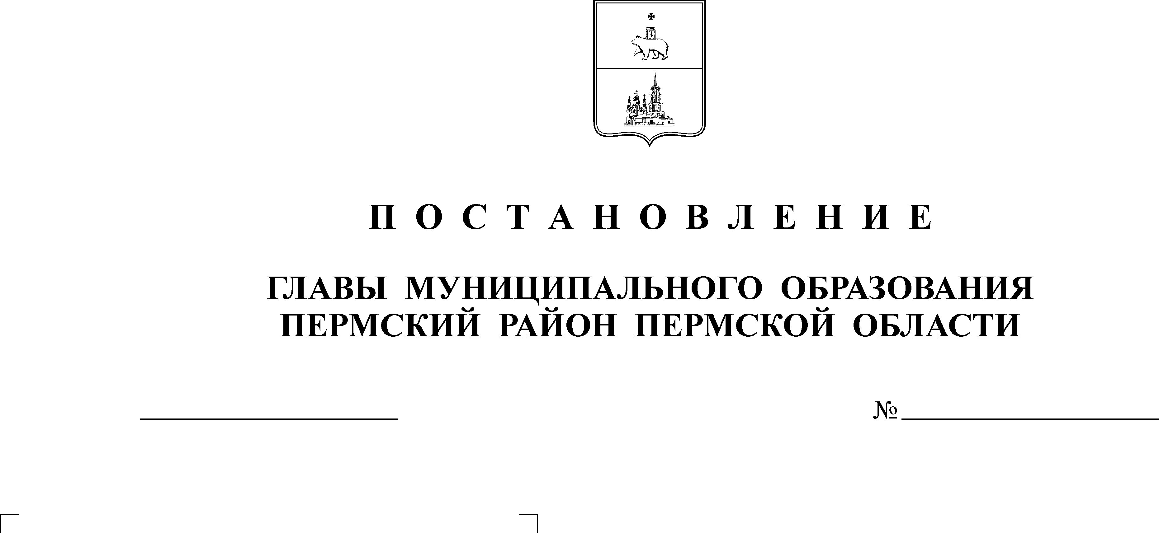

О бюджете муниципального образования «Лобановское сельское поселение» на 2016 год и на плановый период 2017 и 2018 годов
24.12.2015
99
СОВЕТ ДЕПУТАТОВ ЛОБАНОВСКОГО
СЕЛЬСКОГО ПОСЕЛЕНИЯ
РЕШЕНИЕ

В соответствии со ст. 14 Федерального закона от 06.10.2003 № 131-ФЗ «Об общих принципах организации местного самоуправления в Российской Федерации», ст. 58 Устава муниципального образования «Лобановское сельское поселение»
Совет депутатов РЕШАЕТ:
1. Утвердить основные характеристики бюджета Лобановского сельского поселения на 2016 год:

1) прогнозируемый общий объем доходов в сумме 39 440,86 тыс. рублей;
2) общий объем расходов в сумме 44 989,96 тыс. рублей;
3) дефицит бюджета в сумме 5 549,1 тыс. рублей.
2. Утвердить основные характеристики бюджета Лобановского сельского поселения на 2017 год и на 2018 год:
  - прогнозируемый общий объем доходов бюджета на 2017 год в сумме 37 815,5 тыс. рублей и на 2018 год в сумме 38 535,4 тыс. рублей;
  - общий объем расходов бюджета на 2017 год в сумме
37 815,5 тыс. рублей, в том числе условно утвержденные расходы в сумме 945,4 тыс. рублей, и на 2018 год в сумме 38 535,4 тыс. рублей, в том числе условно утвержденные расходы в сумме 1 926,8 тыс. рублей;
  - дефицит бюджета в 2017 году в сумме 0,0 тыс. рублей и на 2018 год в сумме 0,0 тыс. рублей.
3. Утвердить прогнозный план приватизации муниципального имущества Лобановского сельского поселения на 2016-2018 годы согласно приложению 1 к настоящему решению.
4. Утвердить перечень главных администраторов доходов бюджета поселения согласно приложению 2 к настоящему решению.
5. Утвердить перечень главных администраторов источников финансирования дефицита бюджета поселения согласно приложению 3 к настоящему решению.
В случае изменения состава и (или) функций главных администраторов доходов бюджета поселения или главных администраторов источников финансирования дефицита бюджета поселения, а также изменения принципов назначения и присвоения структуры кодов классификации доходов бюджета поселения и источников финансирования дефицита бюджета поселения в перечень главных администраторов доходов бюджета поселения или главных администраторов источников финансирования дефицита бюджета поселения, а также в состав закрепленных за ними кодов классификации доходов или классификации источников финансирования дефицита бюджета администрация Лобановского сельского поселения вправе вносить соответствующие изменения на основании постановления без внесения изменений в решение о бюджете.
6. Учесть в бюджете поселения поступления доходов на 2016 год согласно приложению 4 к настоящему решению и на 2017-2018 годы согласно приложению 5 к настоящему решению.
- Утвердить объем межбюджетных трансфертов, получаемых из бюджета Пермского края на 2016 год в сумме 3 080,76 тыс. рублей, на 2017 год в сумме 2 505,5 тыс. рублей, на 2018 год в сумме 2 575,9 тыс. рублей.
- Утвердить объем межбюджетных трансфертов, получаемых из бюджета Пермского муниципального района на 2016 год в сумме 10 527,8 тыс. рублей, на 2017 год в сумме 9 525,7 тыс. рублей, на 2018 год в сумме 9 512,5 тыс. рублей.
9. Утвердить источники внутреннего финансирования дефицита бюджета на 2016 год согласно приложению 6 к настоящему решению и на 2017-2018 годы согласно приложению 7 к настоящему решению.
10. Утвердить распределение бюджетных ассигнований по целевым статьям (муниципальным программам и непрограммным направлениям деятельности), группам видов расходов классификации расходов бюджета на 2016 год согласно приложению 8 к настоящему решению и на 2017 - 2018 годы согласно приложению 9 к настоящему решению.
11. Утвердить ведомственную структуру расходов бюджета на 2016 год согласно приложению 10 к настоящему решению и на 2017 - 2018 годы согласно приложению 11 к настоящему решению.
12. Утвердить общий объем бюджетных ассигнований на исполнение публичных нормативных обязательств на 2016 год в сумме 86,2 тыс. рублей, на 2017 год в сумме 86,2 тыс. рублей и на 2018 год в сумме 86,2 тыс. рублей.
13. Утвердить объем резервного фонда администрации Лобановского сельского поселения на 2016 год в размере 150,0 тыс. руб., на 2017 – 2018 годы в размере по 150,0 тыс. рублей.
14. Утвердить объем бюджетных ассигнований дорожного фонда Лобановского сельского поселения на 2016 год в сумме 5 385,4 тыс. рублей, на 2017 год в сумме 2 738,8 тыс. рублей, на 2018 год в сумме 2 864,2 тыс. рублей.
Утвердить распределение средств дорожного фонда Лобановского сельского поселения на 2016 год согласно приложению 12 к настоящему решению, на 2017 и 2018 годы согласно приложению 13 к настоящему решению.
15. Средства, поступающие во временное распоряжение органов местного самоуправления Лобановского сельского поселения в соответствии с законодательными и иными нормативными правовыми актами Российской Федерации, учитываются на лицевых счетах, открытых им в Финансово-экономическом управлении Пермского муниципального района, в порядке, установленном Финансово-экономическим управлением Пермского муниципального района.
16. Утвердить размеры иных межбюджетных трансфертов, передаваемых из бюджета поселения в бюджет Пермского муниципального района, в связи с передачей полномочий, на 2016-2018 годы согласно приложению 14 к настоящему решению.
17. Установить, что использование бюджетных ассигнований на оплату труда работников муниципальных учреждений, осуществляется в соответствии с постановлениями администрации Пермского муниципального района («дорожными картами») о поэтапном совершенствовании системы оплаты труда в муниципальных учреждениях до 2018 года следующим категориям работников:
работникам культуры и спорта муниципальных учреждений поселения.
- Установить, что в 2016 году не осуществляется индексация должностных окладов муниципальных служащих, должностного оклада главы Лобановского сельского поселения, должностных окладов специалистов, служащих, замещающих должности, не отнесенные к должностям муниципальной службы.
19. Предоставить из бюджета поселения субсидии в виде имущественного взноса фонду молодежных инициатив Пермского муниципального района в 2016 году в сумме 240,0 тыс. рублей.
20. Утвердить Программу муниципальных заимствований Лобановского сельского поселения на 2016 год согласно приложению 15 к настоящему решению и Программу муниципальных заимствований Лобановского сельского поселения на 2017 - 2018 годы согласно приложению 16 к настоящему решению.
Установить, что администрация Лобановского сельского поселения вправе привлекать для покрытия дефицита бюджета поселения бюджетные кредиты, не выходящие за пределы соответствующего финансового года, для покрытия временных кассовых разрывов, возникающих при исполнении бюджета поселения.
21. Утвердить Программу муниципальных гарантий Лобановского сельского поселения на 2016 год согласно приложению 17 к настоящему решению и Программу муниципальных гарантий Лобановского сельского поселения на 2017- 2018 годы согласно приложению 18 к настоящему решению.
Порядок предоставления муниципальных гарантий Лобановского сельского поселения устанавливается Советом депутатов Лобановского сельского поселения.
- Установить предельный объем муниципального долга на 2016 год в сумме 0,0 тыс. рублей, предельный объем муниципального долга на 2017 год в сумме 0,0 тыс. рублей, предельный объем муниципального долга на 2018 год в сумме 0,0 тыс. рублей.
23. Установить верхний предел внутреннего муниципального долга:
1) на 1 января 2017 года в сумме 0,0 тыс. рублей, в том числе верхний предел долга по муниципальным гарантиям – 0,0 тыс. рублей;
2) на 1 января 2018 года в сумме 0,0 тыс. рублей, в том числе верхний предел долга по муниципальным гарантиям – 0,0 тыс. рублей;
3) на 1 января 2019 года в сумме 0,0 тыс. рублей, в том числе верхний предел долга по муниципальным гарантиям – 0,0 тыс. рублей.
24. В случае не использования до конца текущего финансового года межбюджетных трансфертов, имеющих целевое назначение, полученных бюджетом Пермского муниципального района, данные средства подлежат возврату в бюджет поселения до 1 февраля года, следующего за отчетным.
25. Установить, что списание соответствующих сумм задолженности по арендной плате муниципального имущества перед бюджетом поселения, а также начисленным по ним пеням и штрафам производится в Порядке, утверждённым нормативным правовым актом администрации Лобановского сельского поселения.
26. Разрешить финансовому органу администрации муниципального образования «Лобановское сельское поселение» производить списание и восстановление в учете задолженности муниципальных учреждений, юридических лиц по денежным обязательствам перед бюджетом поселения в соответствии с основаниями, порядком и условиями, установленными администрацией муниципального образования «Лобановское сельское поселение».
27. Установить в соответствии с пунктами 3 и 8 статьи 217, с пунктами 2, 3 статьи 232 Бюджетного кодекса Российской Федерации следующие основания для внесения изменений в показатели сводной бюджетной росписи бюджета поселения, связанные с особенностями исполнения бюджета поселения, без внесения изменений в решение о бюджете:
- изменение (уточнение) кодов бюджетной классификации доходов и (или) расходов бюджета без изменения целевого назначения средств, вызванное необходимостью приведения кодов бюджетной классификации в соответствие с требованиями Министерства финансов Российской Федерации;
- перераспределение бюджетных ассигнований между видами расходов на обеспечение деятельности органов местного самоуправления Лобановского сельского поселения;
- перераспределение бюджетных ассигнований, предусмотренных на реализацию муниципальных программ, между главными распорядителями (распорядителями средств), кодами разделов, подразделов, целевых статей, видов расходов в соответствии с нормативными правовыми актами о внесении изменений в муниципальные программы;
- перераспределение бюджетных ассигнований между кодами бюджетной классификации в целях получения субсидии из краевого бюджета на условиях софинансирования расходов на реализацию мероприятий, включенных в муниципальные программы Лобановского сельского поселения, без изменения целевого направления средств.
28. Субсидии юридическим лицам (за исключением муниципальных учреждений), индивидуальным предпринимателям и физическим лицам – производителям товаров (работ, услуг), предусмотренные настоящим решением, предоставляются в порядке, установленном администрацией Лобановского сельского поселения.
29. Установить, что муниципальные нормативные правовые акты, влекущие дополнительные расходы или сокращение доходов бюджета поселения, принимаются только при наличии дополнительных источников финансирования или сокращения расходов по конкретным статьям бюджета поселения.
30. Функции по контролю за использованием средств бюджета поселения осуществляет финансовый орган администрации муниципального образования «Лобановское сельское поселение» и Контрольно-счетная палата Пермского муниципального района.
31. Решение о бюджете подлежит официальному опубликованию в Бюллетене правовых актов муниципального образования «Лобановское сельское поселение» и вступает в силу с 01 января 2016 года.

Председатель Совета депутатов А.Е. Вяткин
Глава Лобановского сельского поселения А.С. Кочкин

